ЦРКВА ЈЕ ТЕЛО ХРИСТОВО

Од самог почетка хришћани постоје као Црква. Црква је скуп верних окупљених на Божији позив. Када кажемо да је неко хришћанин то значи да припада Цркви.

Крштењем постајемо хришћани. Тако стичемо привилегију да учествујемо у догађају Цркве, тј. да изграђујемо Цркву. У току крштења исповедамо своју веру говорећи Символ вере, где између осталог кажемо и да верујемо: „у једну, свету, саборну и апостолску Цркву“. Исто то исповедамо и на свакој Литургији. То између осталог значи, да верујемо у Цркву као догађај, где се ми окупљени сједињујемо у Васкрслом Христовом Телу.

Црква се догађа у ЕВХАРИСТИЈИ или ЛИТУРГИЈИ.
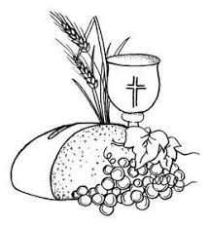

Хајде да се подсетимо шта значе ове речи:

- ЕВХАРИСТИЈА (од грчке речи „евхаристо“ што значи „хвала“) значи ЗАХВАЉИВАЊЕ или на старијем српском језику БЛАГОДАРЕЊЕ;
- ЛИТУРГИЈА (грч.) значи ЗАЈЕДНИЧКО ДЕЛО.

То су два назива за један исти догађај, јер се Евхаристија служи литургијски или заједнички.

Све што у Цркви постоји у вези је са Евхаристијом. Ако нешто није повезано са Евхаристијом тада нема везе ни са Црквом. Ми постајемо хришћани да бисмо учешћем у Литургији изграђивали саму Цркву. Уједно Црква изграђује нас као хришћане. Међутим, Цркву не изграђујемо ми сами, већ у том подухвату учествује и сам Бог. То је наше заједничко дело и зато га називамо Светом или Божанственом Литургијом.
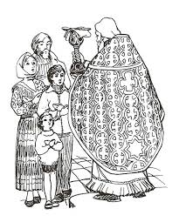
Свети Дух је тај који заједно са нама гради Цркву и од нас сабраних чини Тело Христово, односно чини присутним самог Христа кроз окупљене хришћане. Можемо још прецизније да кажемо: Свети Дух на Литургији кроз нас оваплоћује (отеловљује) Цркву или самог Христа као зједницу верних.
Током Евхаристије ми захваљујемо Богу Оцу на свему што је урадио за нас и на ономе што ће тек урадити. Истовремено Га молимо да пошаље Светог Духа на нас и на приложене дарове – хлеб и вино, како бисмо постали Тело Христово или Црква. Наше заједништво се потврђује Светим причешћем. Евхаристија се служи да би се хришћани причестили, односно да би узимањем хлеба и вина остварили реалну заједницу са Христом. Тако се остварује тајна Цркве.

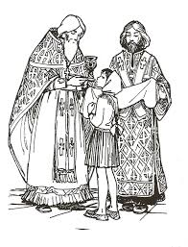
Хришћани своју веру одувек потврђују кроз искуство заједнице са Богом и са другим људима. Припадност Цркви значи припадност евхаристијском сабрању. Тиме изражавамо свест да се наше спасење остварује кроз утеловљење у Тело Васкрслог Христа, обећаног Месије. Христос је присутан овде и сада кроз Цркву, на свакој Евхаристији, све док поново не дође и не успостави своје Царство.

У оквиру те заједнице развија се њена литургијска структура (поредак), или другим речима, службе Цркве.
Нико не може да постане члан Цркве, а да не буде потврђен од стране исте заједнице кроз крштење, као што нико од чланова Цркве не може да буде постављен на место предводника заједнице, без потврде те исте заједнице кроз рукоположење (постављање на одређену службу у Цркви).

Подсетимо се које су то литургијске службе:

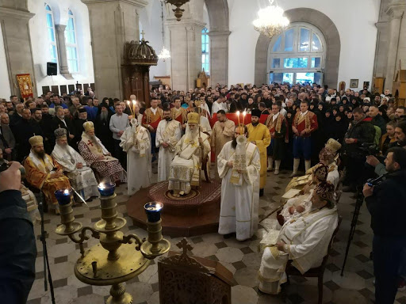
-епископ (предстојатељ)

-свештеник

- ђакон

- народ

Делатност сваког члана заједнице је усмерена ка догађању Цркве и сваки члан своју службу потврђује том истом заједницом. Сви хришћани приносе себе Богу Оцу као Црква. Отуд и међусобна повезаност свих литургијских служби. Једна служба не може да постоји без друге. Благослове и молитве које изговара предстојатељ (предводник) потврђује сабрани народ, саслужујући тако са оним који предводи богослужење. Одговори народа нису само део обредне форме, већ представљају његову свештену улогу у сабрању и потврђују неопходност његовог присуства, односно учешћа за трпезом. Од подједнаке важности је присуство предводника сабрања и присуство оних, у чије име предводник приноси благодарност.

Размислите

• Зашто хришћанин не може да постоји без Цркве и зашто Црква не може да постоји без хришћана?
• Да ли када радите нешто заједно, радите зато што хоћете, или зато што вас је неко натерао?

Даћемо вам један пример на основу кога можете да се сетите још неких међусобно повезаних служби:
Школа је такође догађај. Ако дођете до школе у касним вечерњим сатима, школска зграда је и даље ту, али тада нема школе као догађаја, нема часова. Часова нема, односно нема школе, зато што тада нису присутне школске службе. Нема ђака, наставника, директорке, секретара, педагога, теткица итд.
Ви у школи имате службу ђака и ваша је служба да усвајате нова знања. Служба наставника је да вам преносе нова сазнања. Али, да нема наставника ви бисте били само група деце која би се играла; да нема ђака наставник не би имао коме да преноси знање, односно не би могао да обавља службу наставника. Ви и ваши наставници сте међусобно повезани и једни без других не бисте ни имали своје школске службе. Тако је и са Црквом. Да нема Евхаристије не би постојале ни црквене службе.

• Наведите још неке службе које су међусобно повезане и упоредите по чему се Црква разликује од других заједница.

